Analyse des Correspondances

Jeu de données naissances

Ce jeu de données contient 9 lignes et 11 colonnes.

### 1. Observation d’individus extrêmes

La détection des individus extrêmes ne s’applique pas à l’AFC.

### 2. Distribution de l’inertie

L’inertie des axes factoriels indique d’une part si les variables sont structurées et suggère d’autre part le nombre judicieux de composantes principales à étudier.

Les 2 premiers axes de l’ analyse expriment **81.05%** de l’inertie totale du jeu de données ; cela signifie que 81.05% de la variabilité totale du nuage des lignes (ou des colonnes) est représentée dans ce plan. C’est un pourcentage élevé, et le premier plan représente donc bien la variabilité contenue dans une très large part du jeu de données actif. Cette valeur est supérieure à la valeur référence de **66.96%**, la variabilité expliquée par ce plan est donc significative (cette intertie de référence est le quantile 0.95-quantile de la distribution des pourcentages d’inertie obtenue en simulant 273 jeux de données aléatoires de dimensions comparables sur la base d’une distribution uniforme).

Du fait de ces observations, il n’est probablement pas nécessaire pour l’analyse d’interpréter les dimensions suivantes.

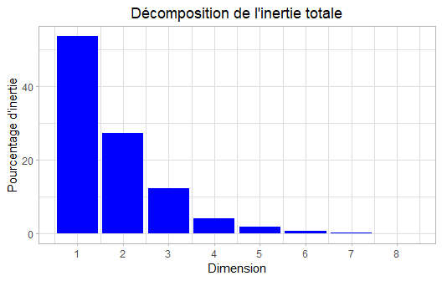

**Figure 2 - Décomposition de l’inertie totale**

Une estimation du nombre pertinent d’axes à interpréter suggère de restreindre l’analyse à la description des 2 premiers axes. Ces composantes révèlent un taux d’inertie supérieur à celle du quantile 0.95-quantile de distributions aléatoires (81.05% contre 66.96%). Cette observation suggère que seuls ces axes sont porteurs d’une véritable information. En conséquence, la description de l’analyse sera restreinte à ces seuls axes.

### 3. Description du plan 1:2

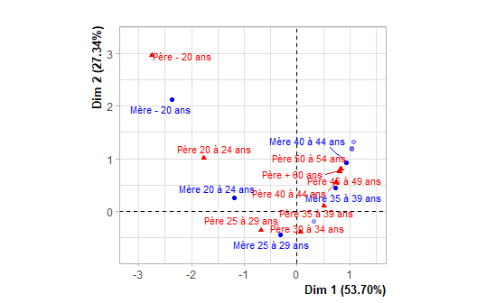

**Figure 3.1 - Graphe superposé (AFC)** *Les lignes libellées sont celles ayant la plus grande contribution à la construction du plan.* *Les colonnes libellées sont celles les mieux représentées sur le plan.*

La **dimension 1** oppose des facteurs tels que *Mère 35 à 39 ans* et *Mère 40 à 44 ans* (à droite du graphe, caractérisés par une coordonnée fortement positive sur l’axe) à des facteurs comme *Mère - 20 ans* (à gauche du graphe, caractérisés par une coordonnée fortement négative sur l’axe).

Le groupe auquel les facteurs *Mère 35 à 39 ans* et *Mère 40 à 44 ans* appartiennent (caractérisés par une coordonnée positive sur l’axe) partage :

* des modalité dont la fréquence ne diffèrent pas significativement de la moyenne.

Le groupe auquel le facteur *Mère - 20 ans* appartient (caractérisés par une coordonnées négative sur l’axe) partage :

* high frequency for the variable *Père.-.20.ans*.

La **dimension 2** oppose des facteurs tels que *Mère - 20 ans* (en haut du graphe, caractérisés par une coordonnées fortement positive sur l’axe) à des facteurs comme *Mère 20 à 24 ans* et *Mère 25 à 29 ans* (en bas du graphe, caractérisés par une coordonnées fortement négative sur l’axe).

Le groupe auquel le facteur *Mère - 20 ans* appartient (caractérisés par une coordonnée positive sur l’axe) partage :

* high frequency for the variable *Père.-.20.ans*.

Le groupe auquel les facteurs *Mère 20 à 24 ans* et *Mère 25 à 29 ans* appartiennent (caractérisés par une coordonnées négative sur l’axe) partage :

* une forte fréquence des modalités *Père.25.à.29.ans* et *Père.30.à.34.ans* (du plus commun au plus rare).

## Annexes

dimdesc(res, axes = 1:2)

$`Dim 1`  
$`Dim 1`$row  
 coord  
Mère - 20 ans -2.3671127  
Mère 20 à 24 ans -1.1949875  
Mère 25 à 29 ans -0.3189009  
Mère 30 à 34 ans 0.3242924  
Mère 35 à 39 ans 0.7327401  
Mère 40 à 44 ans 0.9337979  
Mère 45 à 49 ans 1.0292017  
Mère + 45 1.0314511  
Mère 50 à 60 ans 1.0682757  
  
$`Dim 1`$col  
 coord  
Père - 20 ans -2.7512005  
Père 20 à 24 ans -1.7608104  
Père 25 à 29 ans -0.6763055  
Père 30 à 34 ans 0.0666460  
Père 35 à 39 ans 0.5150954  
Père 40 à 44 ans 0.7446557  
Père + 60 ans 0.8124167  
Père 45 à 49 ans 0.8125884  
Père + 55 0.8155595  
Père 55 à 59 ans 0.8167967  
Père 50 à 54 ans 0.8379469

**Figure 4 - Liste des variables caractéristiques des dimensions de l’analyse.**